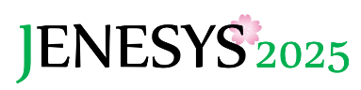

フォローアップ事業「JENESYS韓国青年訪日団同窓会」の記録

１．プログラム概要
【目的】「対日理解促進交流プログラム(JENESYS)」による訪日団経験者の同窓組織の活性化を通じて、日本との繋がりの持続を促進するとともに、日本に対する肯定的な認識と理解の拡大に寄与することを主目的に、2025年6月から2026年3月にかけて「JENESYS韓国青年訪日団同窓会」を実施しました。

【参加者】韓国の高校生・大学生・社会人等合計 510名

【日程】
日にち  開催場所 | 内容
1回目  6月21日（土）  於：釜山市内 | 【日本と各国とのつながりの紹介】  朝長 浩志 長崎県ソウル事務所所長  石ヶ谷 彰英 静岡県ソウル事務所所長  【参加者による活動報告】  同窓組織「Korea-Japan Alumni Forum in Busan（略称：KJAFB）」  同窓生代表  【次第】  ①日本関連事業組織紹介（長崎県ソウル事務所、静岡県ソウル事務所）  ②同窓生による活動報告（KJAFB及び同窓生代表）  ③大阪・関西万博の紹介  ④在韓日系企業・日本就職に関する説明
2回目  8月7日（木）  於：ソウル市内 | 【日本と各国とのつながりの紹介】  藤田 悦生 CLAIR（日本自治体国際化協会）ソウル事務所所長  【参加者による活動報告】  同窓生によるグループ別成果発表  【次第】  ①グループ別成果発表  ②団長・副団長からの講評  ③日本関連事業組織紹介（CLAIRソウル事務所）  ④同窓生間の交流（日本の訪問地、訪日団の思い出をペアで発表）
3回目  8月21日（木）  於：ソウル市内 | 【参加者による活動報告】  同窓生によるグループ別成果発表  【次第】  ①グループ別成果発表  ②団長・副団長からの講評  ③同窓生間の交流（東日本大震災復興状況についての意見交換等）
4回目  12月19日（金）  於：ソウル市内 | 【日本と各国とのつながりの紹介】  藤田 悦生 CLAIR（日本自治体国際化協会）ソウル事務所所長  清水 稔子 北東北3県・北海道ソウル事務所長  朝長 浩志 長崎県ソウル事務所長  稲嶺 夏来 沖縄県ソウル事務所長  【参加者による活動報告】  同窓生代表（JENESYS、国費留学、JETプログラム）  【次第】  ①同窓生代表による活動報告（JENESYS、国費留学、JETプログラム）  ②北東北3県・北海道、長崎県、沖縄県による地域の特産物紹介  ③参加者間の交流
5回目  2月11日（水）  於：ソウル市内 | 【日本と各国とのつながりの紹介】  西口 智司 CLAIR（日本自治体国際化協会）ソウル事務所（徳島県駐在員）  【参加者による活動報告】  同窓生によるグループ別成果発表  【次第】  ①グループ別成果発表  ②団長・副団長からの講評  ③日本関連事業組織紹介（徳島県）
6回目  2月21日（土）  於：済州市内 | 【参加者による活動報告】  同窓生代表  日本側交流参加者（訪韓団同窓組織代表含む）  【次第】  ①同窓生による活動報告（同窓生代表）  ②2025年度実施韓国青年訪日団（第5団）日本側交流参加者による発表  ③訪韓団同窓組織「Japan-Korea Alumni Forum（略称：JKAF）」による発表
7回目  2月25日（水）  於：ソウル市内 | 【参加者による活動報告】  同窓生によるグループ別成果発表  【次第】  ①グループ別成果発表  ②団長・副団長からの講評  ③訪日感想発表
8回目  3月7日（土）  於：釜山市内 | 【日本と各国とのつながりの紹介】  原田 亜太留 下関市釜山事務所派遣職員  金京一 対馬釜山事務所副所長  李常夏 長崎県庁国際交流員  文美慶 在釜山日本国総領事館職員（JETプログラム経験者）  【参加者による活動報告】  同窓組織「Korea-Japan Alumni Forum in Busan（略称：KJAFB）」  同窓生によるグループ別成果発表  同窓生代表（ビデオメッセージ）  【次第】  ①同窓生による活動報告（KJAFB）  ②グループ別成果発表  ③2024年度ホームステイ家庭からのビデオメッセージ  ④同窓生による活動報告（ビデオメッセージ）  ⑤日本関連事業組織紹介（下関市、対馬市、JETプログラム）
9回目  3月21日（土）  於：釜山市内 | 【参加者による活動報告】  同窓生代表  同窓生によるグループ別成果発表  【次第】  ①同窓生による活動報告（同窓生代表）  ②グループ別成果発表  ③団長・副団長からの講評

２．記録写真
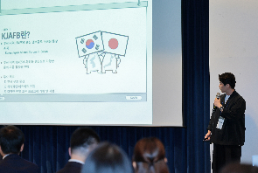 | 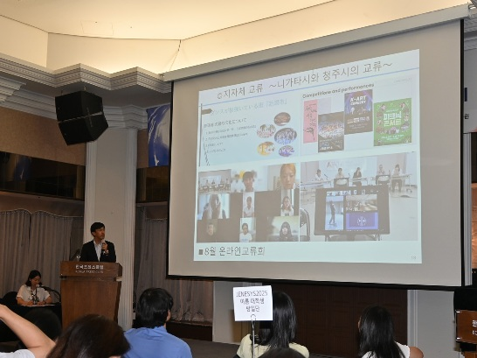
2025年6月21日【活動報告】  同窓組織 KJAFB（Korea-Japan Alumni Forum in Busan） | 2025年8月7日【基調講演】  CLAIR（日本自治体国際化協会）ソウル事務所「日韓の自治体交流について」
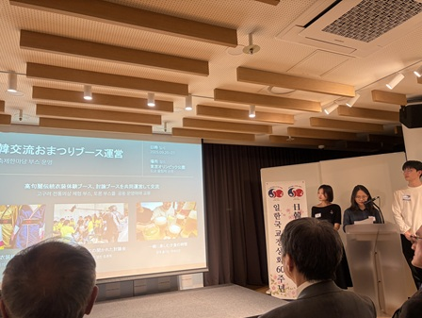 | 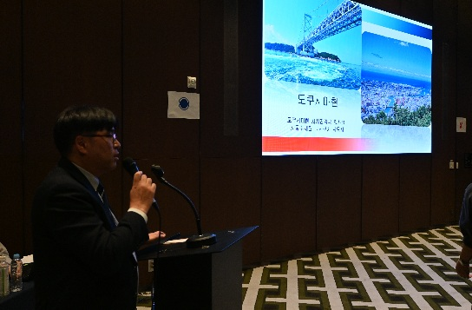
2025年12月19日【活動報告】  JENESYS同窓生 | 2026年2月11日【基調講演】  CLAIR（日本自治体国際化協会）ソウル事務所「地域の魅力紹介」
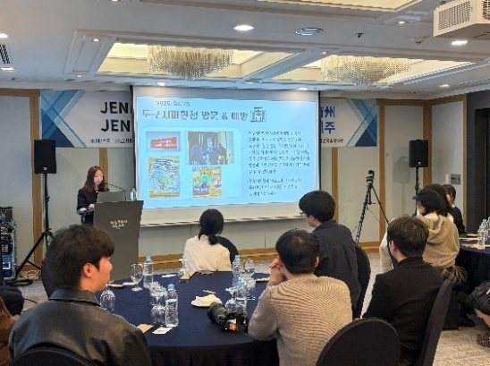 | 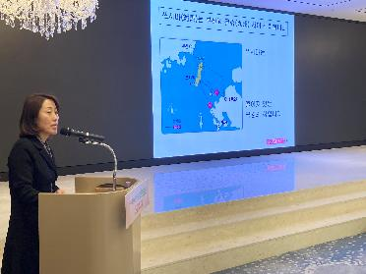
2026年2月21日【成果発表】  JENESYS同窓生 | 2026年3月7日【基調講演】  対馬釜山事務所「地域の魅力紹介」

３．参加者の感想（抜粋）
◆ 韓国 大学生（徳島県にてホームステイ）
今回のフォローアッププログラムは、訪日団の活動を単なる一過性の経験で終わらせるのではなく、自分自身の進路と結びつけて発展させることができた意義深い時間でした。特に徳島における現地での交流や企業・機関訪問の経験を改めて振り返り、単なる文化体験ではなく、『グローバルな現場で学ぶ経営とマーケティング』という観点から再解釈することができました。

◆ 韓国 大学生（石川県にてホームステイ）
さまざまな立場にいらっしゃる方々と交流できる貴重な機会でした。日韓国交正常化60周年という節目にあたり、今後もより良い関係が末永く続いていくよう願っています。

◆ 韓国 社会人（北海道にてホームステイ）
日韓文化交流のためのさまざまなプログラムに参加した多様な方々との交流を通じて、日韓交流に関する新たな内容に数多く触れることのできる機会になりました。

◆ 韓国 大学生（宮城県にてホームステイ）
2024年の夏、同じ目標を胸に日本を共に歩いた瞬間が再びよみがえる場でした。それぞれの場所で成長したリポーターたちの姿を見ながら、あの時の経験が一過性のものではなく、今でも続いているのだと感じました。文化は一瞬のものではなく、関係の中で絶えず広がっていくのだという事実を、改めて実感できた意義深い時間でした。

◆ 韓国 高校生（沖縄県にてホームステイ）
他の友人の発表や感想を聞いてみると、それぞれが交流と学びの時間を充実して過ごしていたことが伝わってきて、とても感心しました。アクションプランも素晴らしいものが多く、私もその姿勢から学ばなければならないと感じました。発表を聞けば聞くほど、この訪日が誰にでも与えられる機会ではないことを実感しました。この感謝すべき貴重な経験をより多くの人と共有できるよう、これからも努力して学び続けていきたいと思います。

◆ 韓国 大学生（福井県にてホームステイ）
多様な方々と交流することができ、非常に意義深い時間でした。また、訪日団の皆様の感想やアクションプランを聞き、私自身もより積極的に発信していかなければならないと決意しました。今後、日本と韓国をつなぐ架け橋の役割を果たせるよう努力していきます。良い機会を設けてくださりありがとうございました。

４．受入れ側の感想（抜粋）
◆ 同窓会実施協力機関（徳島県）
韓国の若い皆さんが、徳島の農山村でのホームステイや、小さな自治体の取組を視察・体験される様子を伺い、日韓交流の広がりを感じるとともに、とてもうれしく思いました。皆さんの報告を通じて、私自身も普段は気づかない徳島の魅力を改めて知る良い機会となりました。今回の訪問をきっかけに、今後さらに日韓、特に地方での交流が深まっていくことを期待しています。

◆ 同窓会実施協力機関（釜山韓日文化交流協会）
今回の「JENESYS韓国青年訪日団同窓会（高校生）in釜山」は、JENESYSプログラムを通じて日本を訪問した高校生たちが再び一堂に会し、互いの経験を分かち合い交流を続ける意義深い場となりました。参加した学生たちは日本での活動や感じたことを共有し、日韓交流の意義を改めて振り返る時間を持ちました。また、JENESYSの先輩の体験談やメッセージを通じて、参加者たちは今後さまざまな日韓交流活動に参加していきたいという意欲を固めました。
今回の出会いが参加者にとって長く心に残る貴重な経験となることを願うとともに、今後もこのような交流が続き、日韓の若者たちが互いを理解し、縁をつないでいくきっかけとなることを期待しています。

５．参加者の対外発信（抜粋）、報道記事等
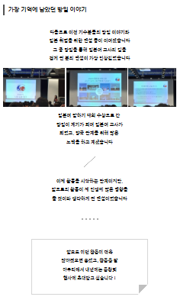 | 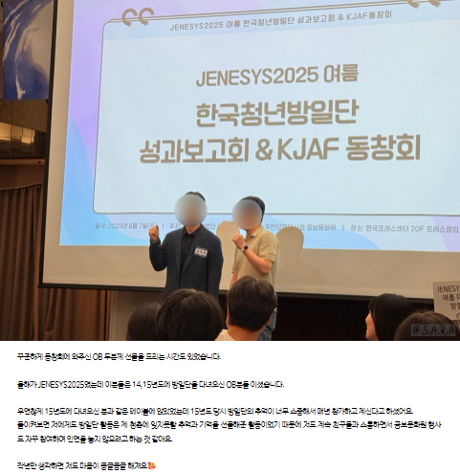
2025年6月25日（Blog）  日韓関係に関する内容だけではなく、個人的な目標や国際情勢についての話も多く、さまざまなことを考えさせられました。（中略）今後もこのような活動がさらに増えてほしいと思いますし、来年もまた同窓会イベントに参加したいです。 | 2025年8月10日（Blog）  2015年度にプログラムに参加された方と同じテーブルになりました。その方は、当時の訪日団での思い出がとても大切なものになったようで、毎年同窓会に参加されているとのことでした。私にとっても訪日団での活動は青春の忘れられない思い出になっています。これからも関連行事に参加しながら、仲間たちとのつながりを大切にしていきたいと思います。
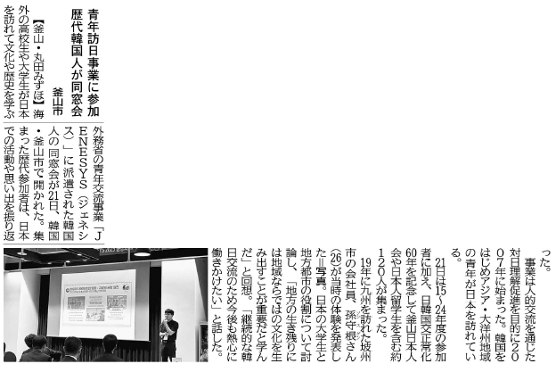 | 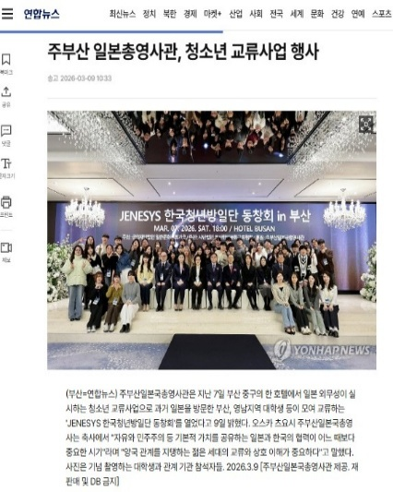
2025年6月27日（西日本新聞）  「青年訪日事業に参加、歴代韓国人が釜山市で同窓会」JENESYS 参加者に加え、日韓国交正常化60年を記念して日本人留学生を含む120人が集まり、日本での活動や思い出を振り返りながら交流を深めた様子が紹介されました。 | 2026年3月9日（聯合ニュース）  「在釜山日本総領事館、青少年交流事業行事」釜山・慶尚道地域の大学生らが集まり交流する「JENESYS韓国青年訪日団同窓会」が実施され、両国関係を支える若い世代の交流と相互理解の重要性について言及されました。

６．被招へい者の現在の日本との繋がりと活動内容例の紹介
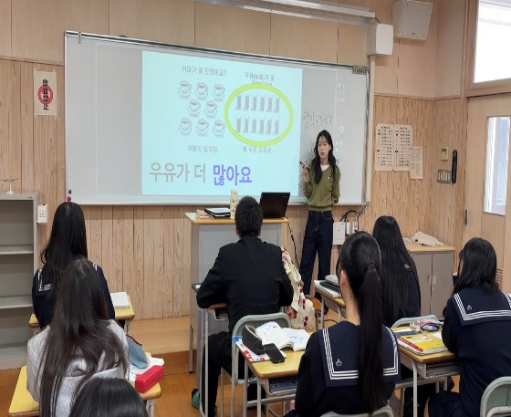 | 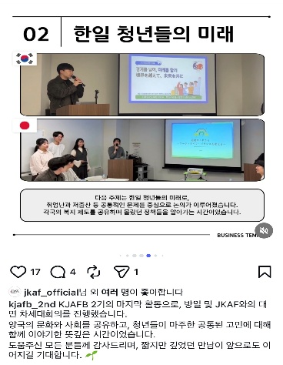
活動例1：ソウル同窓生  2023年度に青年訪日団の一員として青森県でホームステイを経験した同窓生が、現在、鳥取県の韓国語ALTとして活躍しています。県内の県立高校で韓国語を教えているほか、地域における日韓交流行事等に際しての通訳・翻訳、姉妹校提携業務の支援などに携わり、日韓の架け橋として貢献しています。 | 活動例2：釜山同窓生  釜山地域選抜の同窓生が、同窓組織「Korea-Japan Alumni Forum in Busan（略称：KJAFB）」の中心メンバーとして来日し、日本の訪韓団同窓組織「Japan Korea Alumni Forum（略称：JKAF）」のメンバーとともに、対面で次世代会議「2025日韓次世代会議～SNSによる社会問題と若者のこれから～」を実施。その様子をインスタグラムを通じて広く発信しました。

実施団体名：公益財団法人日韓文化交流基金

